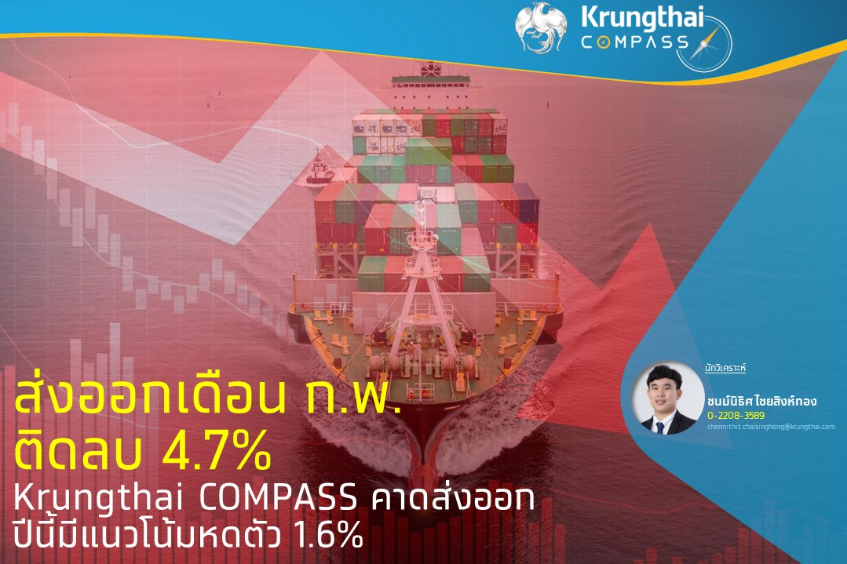

Key Highlights
- ส่งออกเดือน ก.พ. ติดลบ 4.7%YoY หดตัวต่อเนื่องเป็นเดือนที่ 5 แต่ดีกว่าการคาดการณ์ของตลาดที่ -6.9% โดยการส่งออกสินค้าหมวดเกษตรและหมวดอุตสาหกรรมเกษตรกลับมาขยายตัวได้ ขณะที่สินค้าอุตสาหกรรมหดตัวต่อเนื่องเป็นเดือนที่ 5 จากอุปสงค์โลกที่ชะลอตัว ประกอบกับราคาของสินค้าที่เกี่ยวเนื่องกับน้ำมันชะลอลง
- Krungthai COMPASS คาดว่าการส่งออกในปี 2566 มีแนวโน้มหดตัว 1.6% จากอุปสงค์โลกที่ยังเปราะบาง แม้ว่าการส่งออกสินค้าบางประเภทเริ่มฟื้นตัวตามการผ่อนคลายมาตรการควบคุมโควิด เช่น สินค้าเกษตรและอุตสาหกรรมเกษตร แต่ภาคการผลิตโดยรวมของตลาดหลัก เช่น สหรัฐฯ ยุโรป และญี่ปุ่นยังอ่อนแอ ตามความต้องการสินค้าที่ยังอยู่ในระดับต่ำหลังเร่งซื้อไปมากในช่วงโควิด-19 อีกทั้ง ยังมีความเสี่ยงจากนโยบายการเงินที่ตึงตัวโดยเฉพาะในสหรัฐฯ และยุโรป ที่อาจกดดันกำลังซื้อและการลงทุนได้

ชนม์นิธิศ ไชยสิงห์ทอง
Krungthai COMPASS
มูลค่าส่งออกเดือนกุมภาพันธ์ 2566 หดตัว 4.7%
มูลค่าส่งออกเดือน ก.พ. อยู่ที่ 22,376.5 ล้านดอลลาร์ฯ หดตัว 4.7%YoY มีอัตราขยายตัวติดลบต่อเนื่องเป็นเดือนที่ 5 จากการส่งออกสินค้าหมวดอุตสาหกรรมที่หดตัวต่อเนื่องตามความต้องการสินค้าโลกที่ชะลอตัวโดยเฉพาะกลุ่มอิเล็กทรอนิกส์และเครื่องใช้ไฟฟ้า ประกอบกับราคาสินค้าที่เกี่ยวเนื่องกับน้ำมันอยู่ในทิศทางชะลอลง อย่างไรก็ดี สินค้าหมวดเกษตรกรรม และหมวดอุตสาหกรรมเกษตรกลับมาขยายตัวได้ สำหรับการส่งออกทองคำเดือนนี้ที่หดตัวต่อเนื่อง -75.3% ทำให้เมื่อหักทองคำแล้ว มูลค่าส่งออกเดือนนี้ติดลบ 2.5%YoY ทั้งนี้ การส่งออกในช่วง 2 เดือนแรกหดตัว 4.6%
ด้านการส่งออกรายสินค้าบางส่วนหดตัวต่อเนื่อง
- การส่งออกสินค้าอุตสาหกรรมหดตัวต่อเนื่องเป็นเดือนที่ 5 ที่ -6.2%YoY หดตัวมากขึ้นเมื่อเทียบกับเดือนก่อนที่หดตัว -5.4%YoY จากสินค้าที่เกี่ยวเนื่องกับน้ำมัน (-20.6%) เครื่องคอมพิวเตอร์ อุปกรณ์ และส่วนประกอบ (-22.9%) และเหล็ก เหล็กกล้า และผลิตภัณฑ์ (-12.9%) เป็นต้น อย่างไรก็ดี การส่งออกสินค้าบางส่วนกลับมาขยายตัวได้ เช่น อัญมณีและเครื่องประดับ (81.7%) และสินค้าสำคัญที่ขยายตัวต่อเนื่องได้แก่ รถยนต์ อุปกรณ์ และส่วนประกอบ (+3.6%) รถจักรยานยนต์และส่วนประกอบ (+15.7%) อุปกรณ์กึ่งตัวนำ ทรานซิสเตอร์ และไดโอด (+60.5%) เป็นต้น
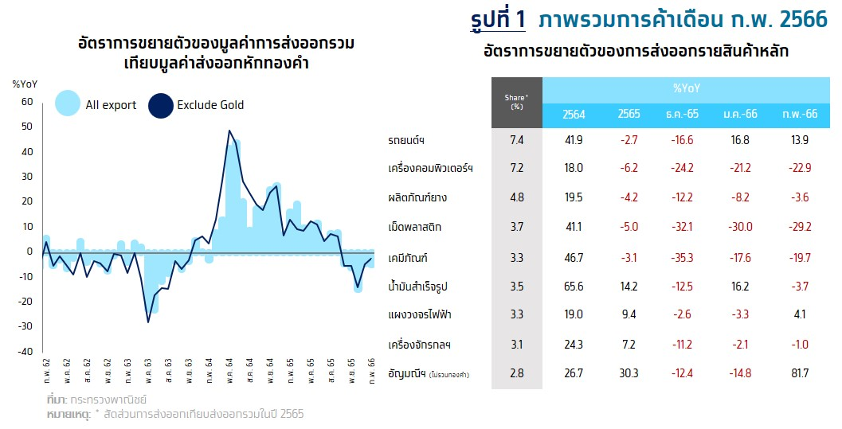
- การส่งออกสินค้าเกษตรและอุตสาหกรรมเกษตรกลับมาขยายตัวได้ที่ +3.6%YoY จากหดตัวในเดือนก่อนที่ -2.7% จากทั้งสินค้าหมวดเกษตรและหมวดอุตสาหกรรมเกษตร โดยน้ำตาลทราย (+21.4%) และผลิตภัณฑ์มันสำปะหลัง (+5.2%) กลับมาขยายตัวได้ ขณะที่ ข้าว (+7.7%) ผลไม้สด/แช่เย็น/แช่แข็ง/แห้ง (+95.0%) ไขมันและน้ำมันจากพืชและสัตว์ (+171.4%) และไก่สด/แช่เย็น/แช่แข็ง (+61.6%) ขยายตัวได้ต่อเนื่อง อย่างไรก็ตาม สินค้าบางชนิดยังคงหดตัวต่อ เช่น ยางพารา (-34.0%) อาหารทะเลกระป๋องและแปรรูป (-9.1%) อาหารสัตว์เลี้ยง (-23.4%) และผลไม้กระป๋องและแปรรูป (-23.9%) เป็นต้น

ด้านการส่งออกรายตลาดส่วนใหญ่หดตัว
- สหรัฐฯ : หดตัวต่อเนื่องเป็นเดือนที่ 3 ที่ -9.5%YoY โดยสินค้าสำคัญที่หดตัว ได้แก่ เครื่องคอมพิวเตอร์ อุปกรณ์และส่วนประกอบ ผลิตภัณฑ์ยาง และอาหารทะเลกระป๋องและแปรรูป เป็นต้นขณะที่สินค้าที่ขยายตัว ได้แก่ อุปกรณ์กึ่งตัวนำ ทรานซิสเตอร์ และไดโอด เครื่องโทรสาร โทรศัพท์ และส่วนประกอบ และหม้อแปลงไฟฟ้าและส่วนประกอบ เป็นต้น
- จีน : หดตัวต่อเนื่องเป็นเดือนที่ 9 ที่ -7.9%YoY โดยสินค้าสำคัญที่หดตัว ได้แก่ เครื่องคอมพิวเตอร์ อุปกรณ์และส่วนประกอบ เม็ดพลาสติก และยางพารา เป็นต้น ส่วนสินค้าที่ขยายตัว ได้แก่ ผลไม้สด/
แช่เย็น/แช่แข็ง/แห้ง ผลิตภัณฑ์ยาง และผลิตภัณฑ์มันสำปะหลัง เป็นต้น
- ญี่ปุ่น : หดตัวติดต่อกันเป็นเดือนที่ 6 ที่ -2.5%YoY โดยสินค้าสำคัญที่หดตัว ได้แก่ เครื่องโทรสาร โทรศัพท์ และส่วนประกอบ เครื่องคอมพิวเตอร์ อุปกรณ์และส่วนประกอบ และไก่แปรรูป เป็นต้น ส่วนสินค้าที่ขยายตัว ได้แก่ เครื่องใช้ไฟฟ้าและส่วนประกอบ รถจักรยานยนต์ และแผงวงจรไฟฟ้า เป็นต้น
- EU27 : ขยายตัวติดต่อกันเป็นเดือนที่ 2 ที่ +0.1%YoY โดยสินค้าสำคัญที่ขยายตัว ได้แก่ หม้อแปลงไฟฟ้า เครื่องปรับอากาศและส่วนประกอบ และเครื่องรับวิทยุ โทรทัศน์ และส่วนประกอบ เป็นต้น
ส่วนสินค้าที่หดตัว ได้แก่ เครื่องคอมพิวเตอร์ ยางพารา และเคมีภัณฑ์ เป็นต้น
- ASEAN5 : กลับมาหดตัวที่ -6.4%YoY โดยสินค้าสำคัญที่หดตัว ได้แก่ เม็ดพลาสติก อัญมณีและเครื่องประดับ และผลิตภัณฑ์ยาง เป็นต้น ขณะที่สินค้าที่ขยายตัว ได้แก่ รถยนต์ อุปกรณ์และส่วนประกอบ น้ำมันสำเร็จรูป และอุปกรณ์กึ่งตัวนำ ทรานซิสเตอร์ และไดโอด เป็นต้น
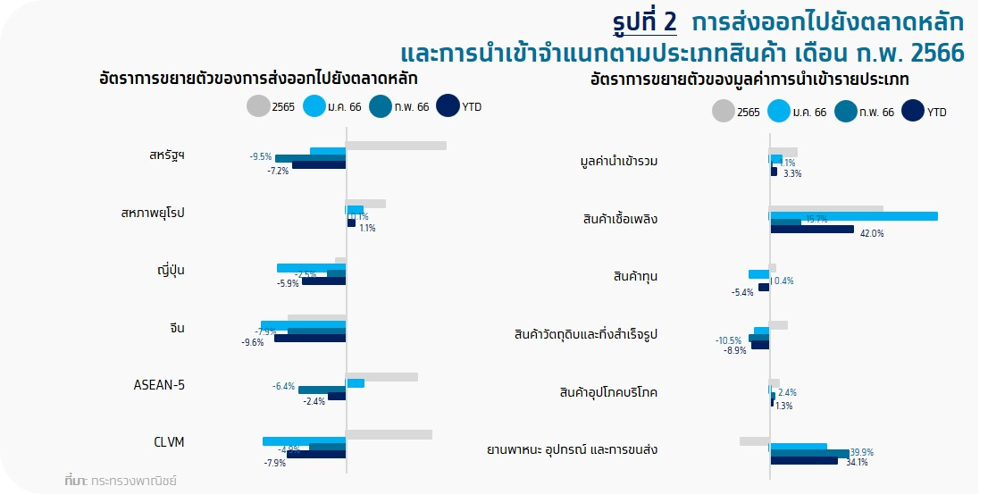
มูลค่าการนำเข้าเดือน ก.พ. อยู่ที่ 23,489.7 ล้านดอลลาร์ฯ ขยายตัว 1.1%YoY ชะลอลงจากเดือนก่อนที่ขยายตัว 5.5%YoY เป็นผลจากการหดตัวของสินค้าวัตถุดิบและกึ่งสำเร็จรูป (-10.5%YoY) ตามการผลิตเพื่อการส่งออกที่หดตัว และการขยายตัวที่ชะลอลงของการนำเข้าสินค้าเชื้อเพลิง (+15.7%YoY) ขณะที่ยานพาหนะและอุปกรณ์การขนส่ง (+39.9%YoY) และสินค้าอุปโภคบริโภค (+2.4%YoY) ขยายตัวต่อเนื่องสอดคล้องกับอุปสงค์ภายในประเทศที่เพิ่มขึ้นและการฟื้นตัวของภาคการท่องเที่ยว ด้านดุลการค้าเดือน ก.พ. ขาดดุลต่อเนื่องเป็นเดือนที่ 11 ที่ระดับ -1,113 ล้านดอลลาร์
Implication:
- จับตาทิศทางการส่งออกสินค้าไปตลาดหลักยังอ่อนแอ การส่งออกสินค้าไปยังประเทศ สหรัฐฯ ยุโรป ญี่ปุ่น และจีน ซึ่งมีมูลค่าการส่งออกคิดเป็นร้อยละ 46 ของการส่งออกทั้งหมด ชะลอตัวต่อเนื่องนับตั้งแต่ปลายปี 2565 เนื่องจากเศรษฐกิจภายในประเทศที่แผ่วลงรวมถึงมีการปรับสมดุลระดับสินค้าคงคลังหลังจากความต้องการสินค้าเร่งไปมากในช่วงโควิด-19 อย่างไรก็ดี แม้ว่าปัจจุบันเริ่มมีสัญญาณของเศรษฐกิจที่อาจฟื้นตัวได้บ้างในบางอุตสาหกรรม เช่น อุตสาหกรรมที่เกี่ยวข้องกับการค้าและบริการ หลังจากหลายประเทศผ่อนคลายมาตรการควบคุมโควิด-19 ซึ่งเป็นปัจจัยส่วนหนึ่งที่ทำให้การส่งออกสินค้าหมวดเกษตรและอุตสาหกรรมเกษตรกลับมาขยายตัวได้ในเดือนล่าสุด อย่างไรก็ตาม ภาคการผลิตยังคงมีความเปราะบางสะท้อนจากเครื่องชี้กิจกรรมการผลิต (Manufacturing PMI) ในตลาดหลักส่วนใหญ่ยังอยู่ระดับต่ำกว่า 50 เนื่องจากกภาคการผลิตส่วนใหญ่ยังได้รับผลกระทบจากอุปสงค์ต่อสินค้าที่ลดลง ซึ่งคาดว่าจะยังส่งผลกระทบต่อการส่งออกของไทยไปอีกระยะหนึ่ง อีกทั้ง ประเทศเศรษฐกิจหลักยังมีความเสี่ยงจากนโยบายการเงินที่ตึงตัวโดยเฉพาะในสหรัฐฯ และยุโรป ที่อาจกดดันกำลังซื้อและการลงทุนได้ Krungthai COMPASS จึงคาดว่าการส่งออกในปีนี้มีแนวโน้มหดตัวที่ 1.6% จากอุปสงค์โลกที่ยังเปราะบาง
